好消息：
亲，好评返现，加微信发红包啦！！
确认收货后5星好评加上10字以上评语+晒图+收藏宝贝+收藏店铺，截图给旺旺客服登记，然后扫码添加微信好友，我们给亲发红包！亲，一定记得写上10字以上优质评语哦，不写评语的没有红包哦！还有需要晒图+收藏宝贝+收藏店铺哦！
联系客服返现登记时间：北京时间8:00~24:00 （请在旺旺上联系）
请拿出手机扫描下面的二维码添加我们的微信为好友：

返现微信发红包规则：
订单金额为小于等于10元的微信发0.5元红包
订单金额为11~40元的微信发1元红包
订单金额为41~70元的微信发2元红包
订单金额为大于71元的微信发3元红包

论文修改指导
1、系统介绍：
关于Turnitin和TurnitinUK系统：
1）TurnitinUK收录的学生库与Turnitin系统存在一定的区别，所以检测的论文重复率与Turnitin系统检测的有一定的不同。是选择Turnitin系统还是Turnitin UK系统，一定要弄清所在学校的检测系统是Turnitin还是Turnitin UK，英国的大学大多使用TurnitinUK系统进行检测，千万不能因使用错误的系统而影响毕业。
2）在英国（UK)留学的同学建议优先选择TurnitinUK系统检测，因为绝大多数英国学校都是使用Turnitin系统检测的！在其他国家留学的同学使用Turnitin系统检测，TurnitinUK是Turnitin公司专为UK大学提供的检测系统，Turnitin和TurnitinUK的学生库不一样，两者检测结果会有差别。检测之前请确认好学校是用turnitin还是turnitinUK系统，以免引起误差！
3）另外：turnitin还适用于sci论文检测，开发turnitin 的公司同时开发了用于期刊的iThenticate/crosscheck检测系统，iThenticate/crosscheck与turnitin系统均使用同一数据库，因此，国外期刊用iThenticate/crosscheck对sci、ei等国际论文进行检测的结果与用turnitin进行检测的结果是一致的。
需要到国际期刊上发表论文的选择turnitin系统检测！
4）Turnitin系统可以用于检测国内硕士、本科英语论文，还可以检测小语种论文、如：日语、韩语、法语、德语、意大利语、西班牙语、俄语等小语种，本科硕士论文都可以检测！Turnitin系统是国外最权威的多语种论文检测系统，数据库超大，拥有海量学术、期刊、网络资源！

2、报告样例：
亲，您检测完下载到的报告是一个压缩包，需要先将压缩文件解，解压之后会得到4个文件，2个html的网页报告单 ，一个PDF版本的报告单，一个WORD的修改指导，修改指导里面有如何修改重复的方法，可以参考。2个网页html报告有一个文件名后面加了“排除参考文献的报告”这个指的是排除文章最后面的reference之后的论文重复比例，如果你的论文里面没有加reference，那两个html网页报告的比例就是一样的。如果上传学校的论文需要加入reference一起检测，那么请记得将reference一起加入检测，因为加入reference之后，重复比例会增加，reference基本都会相似的，这样结果和学校才会一样。
压缩包里面的文件如下所示：
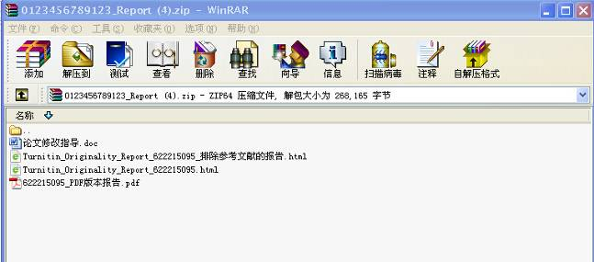
为什么需要3个报告单？
亲，如果你的论文里面有reference的话，这样reference也会参与检测，一般来说reference肯定是会重复的，所以可能全文的重复比例就会比较高，但是很多学校reference是不算在重复里面的，老师在学校检测的时候会通过系统自带的功能给你排除了reference，这样重复比例就会低一些。但是有些学校reference是要算到重复里面的。所以你在提交之前，应该知道自己论文包含reference和排除reference的重复比例分别是多少，这样你才能做到心里有数。因为html网页格式的报告是去除了论文里面的格式，段落也没有了，所有内容全部放在一起，看起来会比较乱，不好找，所以就需要PDF格式的报告，PDF格式的报告是按原文段落显示，看起来更清晰明了。

下图这篇文章的报告可以说明上面的问题：
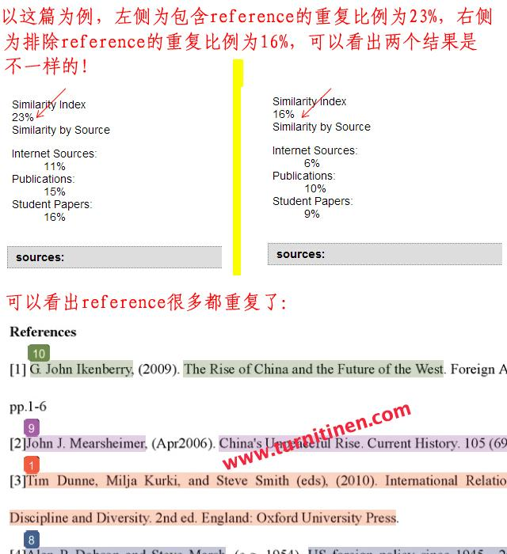

如何写论文的参考文献：
参考文献需要写上References或者Bibliography这两个单词，并且不能在后面加标点符号，如冒号等，系统才可以出排除了参考文献的报告，如果文章里面没有放参考文献，那么就没有排除参考文献的报告。

参考文献标准书写格式可以参考下面的样例：
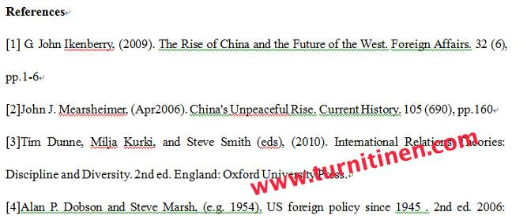

3、报告单解读
框住的标了颜色的单词即是检测出抄袭的部分，这部分需要修改，修改方法可以用不同的词语去替代表达相同的意思。框住的标了颜色的单词都代表需要修改的，彩色单词就是跟数据库里面的有直接相似的，黑色的字可以不修改，因为是和抄袭的在一起，所以一起被框起来了。
报告单显示抄袭部分如下图所示：
抄袭部分：
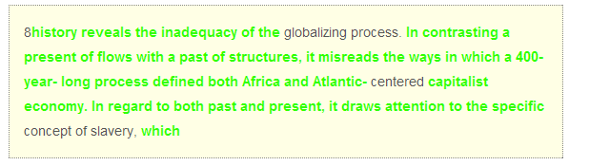
抄袭部分的source:
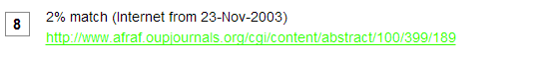
html文件中，同一颜色且标号相同的来源于“sources”中同一出处；
“paper text”中，序号1、2、3...与“sources”部分序号1、2、3...一一对应的；
查看论文抄袭相似度：
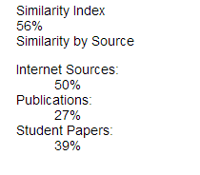
例如这篇论文的相似比例是：56%
Similarity Index指的是论文最终的重复率，其中包含互联网來源、出版物、学生文稿。
Internet Sources指的是billions of active and archived web pages from the internet.；
publications指的是a repository of frequently updated content from professional journals, periodicals, and publications；
student papers指的是a repository of papers previously submitted by Turnitin users。
因为同一处文字以上三处都能检测到，所以三者相加的结果要超过相似度指标，三者可能存在交集，不是简单的叠加关系。

4、修改抄袭秘籍
1）修改抄袭部分的原则是用相近的词语去替代你抄袭的部分：就是用你自己的语言去表达抄袭部分相同的意思；
2）替换句子中的关键字、关键字用同义替换。对于一般论文作用明显，但是非常专业性的论文有许多专业术语，无法替换，效果不明显；
3）改变带颜色部分的句式，打乱结构。这种方法适用性很强，改变句式，变成从句，同时替换关键词语，效果可能比较好；
4）图片转换法。图片中的文字，检测系统是无法识别，尽量将重复的表格转换成图片。但是，论文的总字数可能降低；
5）适当删除带颜色的句子。过多的删除重复的句子，影响论文的整体结构以及质量；
6）修改论文还有最重要的一条：修改论文不能只能是简单的调整句子顺序，调整语句顺序是没有用处的，同样还是会被检测出来作为抄袭的。因为抄袭是按段落来检测的，所以只要这一段中你抄袭的那些文字还在里面，不管你放在前面还是后面，都是会作为抄袭算的。

